# 摘要

随着社交媒体的普及和网络信息的爆炸性增长，对于大量文本数据的挖掘与分析变得尤为重要。本文针对Twitter文本数据，展开了主题分析、可视化及推荐引擎的研究与实现。研究目的在于通过分析Twitter文本数据，挖掘用户兴趣，实现可视化展示及个性化推荐，从而提高信息传播的有效性。

首先，我们对Twitter文本进行了主题分析。采用自然语言处理（NLP）技术，对文本进行预处理，包括分词、去停用词等，以减少噪音并提高后续分析的准确性。接着，采用主题模型（如LDA）对文本进行建模，挖掘出潜在的主题结构。通过对Twitter文本的主题分析，可以发现用户关注的热点和趋势，为后续研究奠定基础。

接着，在工程上利用Matplotlib和D3.js实现了主题分析结果的可视化展示。借助Python3和Flask构建后端服务，通过Vue.js实现前端交互。在网站上展示分析结果，包括主题分布、关键词云图等。此外，本文还尝试利用知识图谱技术对主题进行可视化，将主题之间的关系以网络图的形式展示，进一步提升用户体验。

同时本文基于协同过滤算法构建了主题间的推荐引擎。根据不同用户的兴趣偏好和行为数据，计算用户间的相似度。通过为用户推荐与其兴趣相似的主题，实现个性化推荐。该推荐引擎的引入提高了用户在Twitter平台上的信息获取效率，有助于促进个性化信息消费。

本研究针对Twitter文本数据进行主题分析，实现了可视化展示及推荐引擎功能。通过整合自然语言处理、主题建模、可视化技术和推荐算法，本研究为Twitter等社交媒体平台提供了一种有效的文本分析与应用方案，有望提高用户在社交媒体环境下的信息获取效率和体验。

**关键词：**Twitter文本分析；主题挖掘；自然语言处理（NLP）；主题模型；LDA（Latent Dirichlet Allocation）；可视化；Matplotlib；D3.js；Flask；Vue.js；知识图谱；网络图；协同过滤；推荐引擎；个性化推荐

# Abstract

With the popularity of social media and the explosive growth of network information, the mining and analysis of large amounts of text data has become particularly important. This paper focuses on the research and implementation of topic analysis, visualization and recommendation engine for Twitter text data. The purpose of the research is to improve the effectiveness of information dissemination by analyzing Twitter text data, mining user interests, realizing visual display and personalized recommendation.

First, this paper conducts a topical analysis of Twitter text. Use natural language processing (NLP) technology to preprocess the text, including word segmentation, stop words removal, etc., to reduce noise and improve the accuracy of subsequent analysis. Then, the text is modeled with a topic model (such as LDA) to dig out the underlying topic structure. Through the topic analysis of Twitter texts, we can discover the hot spots and trends that users care about, and lay the foundation for follow-up research.

Secondly, this paper uses Matplotlib and D3.js to realize the visual display of thematic analysis results. Use Python3 and Flask to build back-end services, and use Vue.js to achieve front-end interaction. Display the analysis results on the website, including topic distribution, keyword cloud map, etc. In addition, this paper also tries to use the knowledge graph technology to visualize the topics, and display the relationship between the topics in the form of a network diagram to further improve the user experience.

Finally, this paper builds a recommendation engine between topics based on collaborative filtering algorithm. According to the interest preferences and behavior data of different users, the similarity between users is calculated. Realize personalized recommendations by recommending topics similar to users' interests. The introduction of the recommendation engine improves the efficiency of users' information acquisition on the Twitter platform and helps to promote personalized information consumption.

In short, this study conducts topic analysis on Twitter text data, and realizes the visual display and recommendation engine functions. By integrating natural language processing, topic modeling, visualization technology, and recommendation algorithms, this study provides an effective text analysis and application solution for social media platforms such as Twitter, which is expected to improve users' information acquisition efficiency and experience in social media environments .

**Keywords :** Twitter text analysis; topic mining; natural language processing (NLP); topic model; LDA (Latent Dirichlet Allocation); visualization; Matplotlib; D3.js; Flask; Vue.js; knowledge graph; network graph; collaborative filtering; recommendation engine; personalized recommendation

**目录**

摘要

Abstract I

**目录**

第1章 绪论 0

1.1 选题背景 0

1.2.1 理论意义 1

1.2.2 实践意义 2

1.3 综合绪论 3

1.3.1 文本主题 3

1.3.2 知识图谱 3

1.3.3 推荐引擎 4

1.4 研究内容和技术路线 5

1.4.1 研究内容 5

第一部分：绪论 5

随着社交媒体的普及，Twitter已成为用户获取和分享信息的重要平台。在这个背景下，本文选定Twitter文本主题分析、知识图谱和推荐系统为研究对象。本研究的意义在于，通过对Twitter文本数据的挖掘，可以深入了解用户兴趣、行为和需求，为推荐系统提供依据。本文查阅了国内外关于社交媒体文本分析、知识图谱和推荐系统的相关文献，梳理研究的历程和思路。我们将采用主题分析、可视化、知识图谱和协同过滤推荐等方法，探索新的分析和应用途径。 5

第二部分: 研究基础 5

本部分主要介绍与研究相关的概念，包括文本主题分析、知识图谱和推荐系统等。此外，我们还将回顾以往学者关于社交媒体文本分析的研究，例如主题挖掘、情感分析等。在推荐系统方面，本文将重点关注基于协同过滤的推荐算法，为后续研究奠定基础。 5

第三部分：研究过程 5

首先，我们选取Twitter上的大量文本数据作为研究样本。在数据预处理阶段，我们对文本数据进行清洗、去除停用词、同义词替换等操作。接着，采用主题模型对文本数据进行分析，提取关键主题。然后，利用Matplotlib和D3.js将主题分析结果进行可视化展示。在知识图谱方面，我们将根据主题分析结果构建知识图谱，并将其可视化展示在网站上。 5

第四部分：研究结果分析与应用 6

通过对Twitter文本数据的主题分析，我们可以深入了解用户的兴趣、行为和需求。基于这些分析结果，我们构建了知识图谱，为用户提供直观、便捷的信息浏览方式。此外，我们还开发了一个基于协同过滤的推荐系统。通过该系统，我们可以根据用户在Twitter上的行为数据为他们推荐相关主题，进一步提高用户体验。 6

本文通过分析Twitter文本数据，探讨了主题分析、知识图谱和推荐系统的应用。我们采用了主题分析、可视化、知识图谱和协同过滤推荐等 6

1.4.2 技术路线 6

1.5 研究方法 7

1.5.1 数据预处理 7

1.5.2 主题分析 7

1.5.3 知识图谱构建 7

1.5.4 推荐系统设计 7

1.6 创新之处 8

第2章 研究基础 9

2.1 相关概念 9

2.1.1 旅游形象 9

2.1.2 网络文本 10

2.1.3 内容分析法 10

2.2 关于旅游形象感知 11

2.2.1 旅游形象感知模型 11

2.2.2 旅游形象感知影响因素 11

2.2.3 旅游形象感知测量 11

2.2.4 内隐记忆理论 12

2.3 韶山旅游发展概况 13

第3章 研究设计 14

3.1 设计步骤 14

3.2 样本的选取 15

3.3 文本的处理 16

3.4 初级编码 16

3.5 初始概念归类 19

3.6 信度检测 20

3.7 高频特征词分析 21

第4章 研究结果分析 23

4.1 韶山旅游形象的属性频次统计 23

4.2 游客对韶山旅游消极感知分析 28

4.3 旅游者旅游动机与行为 29

4.3.1 客源地：以沿海发达地区及湖南省内为主 29

4.3.2 交通工具：跟团为主 30

4.3.3 出游动机 31

4.3.4 逗留时间 32

第5章 旅游形象提升建议 32

5.1 硬件形象要素的提升 33

5.1.1 导游人员综合素质提升 33

5.1.2 景区封闭式管理 33

5.1.3 纪念品规范化 34

5.1.4 民俗特色饮食街 35

5.2 软件形象要素的提升 35

5.3 旅游形象营销建议 36

5.3.1 客源地市场宣传推介 36

5.3.2 韶山“二日游”为主流 36

5.3.3 一对一促销 37

第6章 总结与展望 37

6.1 总结 37

6.2 展望 38

参考文献 38

# 第1章 绪论

1.1 选题背景

国民随着互联网和社交媒体的迅速发展，Twitter等社交平台上的文本数据呈现出爆炸式增长。

如何有效挖掘这些数据中的有价值信息，对于研究网络信息传播规律、提高信息获取效率、促进个性化信息消费具有重要意义。

基于Twitter文本的主题分析及可视化展示为研究对象，旨在深入探讨社交媒体文本分析的方法和应用。

本研究的选题意义主要体现在以下几个方面：

探索社交媒体文本分析方法

针对Twitter等社交媒体产生的海量文本数据，本文将探讨一种新颖的文本分析方法。通过采用自然语言处理、主题建模等技术，对Twitter文本进行深入挖掘和分析，发掘其中的潜在主题结构。这将有助于提高文本分析的准确性和有效性，为研究网络信息传播规律提供理论支持。

提高信息获取效率

在信息爆炸的时代背景下，如何快速获取有价值信息成为一大挑战。本研究通过分析Twitter文本数据，挖掘用户关注的热点和趋势，从而提高信息获取效率。同时，通过实现可视化展示，将分析结果以直观、易懂的形式展现给用户，有助于提高用户在社交媒体环境下的信息获取能力。

促进个性化信息消费

个性化信息消费是现代信息社会的一大趋势。本研究通过构建主题间的推荐引擎，实现个性化推荐。根据不同用户的兴趣偏好和行为数据，为用户推荐与其兴趣相似的主题，有望满足用户的个性化需求，提高信息消费的满意度。

推动社交媒体研究的发展

本研究的成果将为社交媒体领域提供新的研究视角和方法。通过对Twitter文本数据的深入分析，本研究有望揭示网络信息传播的规律，促进社交媒体研究发展

1.2 **选题意义**

1.2.1 理论意义

第一，随着社交媒体的发展和普及，Twitter已经成为全球用户获取信息、交流观点和分享心得的重要平台。由于Twitter上的信息量庞大，对这些数据进行有效的挖掘和分析对于理解用户行为、发现潜在需求以及提供个性化服务具有重要的理论和实际意义。本选题旨在通过对Twitter文本进行主题分析，开发一个可视化网站，实现主题可视化和知识图谱呈现，同时通过推荐引擎为用户提供个性化的主题推荐。

第二，在理论意义上，本选题的研究将有助于提高社交媒体文本数据挖掘和分析的有效性。通过对Twitter文本数据的主题分析，可以更好地理解用户在社交媒体平台上的行为特征和兴趣取向。此外，主题分析还能够帮助研究者发现隐藏在海量文本数据中的潜在信息，为未来的研究提供有益的线索。

第三，在实际应用方面，本选题的研究成果可以为企业和个人提供有针对性的信息服务。通过建立基于Python3、Flask、D3和Vue的可视化网站，将分析结果以图表和知识图谱的形式呈现出来，让用户能够快速了解各个主题之间的关联和演变。这对于推动信息的有效传播、提升用户体验以及促进社交媒体平台的功能拓展具有重要价值。

此外，本选题还涉及推荐引擎的开发，利用协同过滤算法根据不同用户的喜好，为用户提供个性化的主题推荐。这将有助于提高用户在社交媒体平台上的互动和参与度，满足用户多样化的需求，同时也有利于推动社交媒体平台的商业价值。

综合看本选题通过对Twitter文本进行主题分析，并将结果以可视化形式呈现在网站上，以及开发推荐引擎为用户提供个性化推荐，具有较高的理论意义和实际价值。作为一名学生，本选题的研究将有助于提升我的数据挖掘、分析和可视化技能，为将来的学术研究和职业发展打下坚实的基础。

1.2.2 实践意义

第一，第一随着社交媒体的广泛应用，Twitter等平台已经成为了人们获取信息、交流想法和分享观点的重要渠道。因此，对Twitter上的文本主题分析具有重要的研究意义和实际价值。作为一名大学的学生，我将设计一个项目，通过对Twitter文本进行主题分析，实现对主题的可视化、知识图谱展示以及基于协同过滤的推荐引擎，从而为用户提供更加个性化的信息获取体验。

第二，对Twitter的文本进行主题分析可以帮助我们更好地了解公众的兴趣和关注点，为相关领域的研究提供有价值的数据来源。通过对大量文本进行挖掘，我们可以发现潜在的趋势和模式，为企业、政府和个人提供关于社会舆论、市场需求等方面的重要洞察。此外，主题分析还可以为信息过滤和搜索引擎优化提供关键信息，帮助用户找到最相关的内容。

第三，在项目中我们计划使用Matplotlib和D3.js等可视化工具将分析结果呈现在一个基于Python3、Flask、D3和Vue的网站上。这样的可视化展示不仅可以让研究人员和用户更直观地了解主题之间的关系和结构，还可以提高数据的可读性和易于理解。通过动态的、交互式的图表，用户能够更加深入地探索数据，发现潜在的知识。

第三，为了进一步丰富项目的实用性，我们还将对主题进行知识图谱可视化。知识图谱是一种结构化的知识表示方法，可以清晰地展示主题之间的联系和属性。通过构建知识图谱，我们可以为用户提供一个直观、易于理解的信息结构，帮助他们更快地找到所需信息，提高信息获取的效率。

第四，我们将通过协同过滤推荐算法为用户提供个性化的内容推荐。协同过滤是一种基于用户行为的推荐方法，可以根据用户的兴趣和喜好为他们推荐相似主题的内容。通过实现推荐引擎，我们可以提高用户在Twitter上的信息获取效率，同时增强用户对平台的粘性。

1.3 综合绪论

1.3.1 文本主题

第一部分

随着社交媒体和互联网的迅猛发展，人们每天都会产生大量的文本数据。文本主题分析是一种从大量文本数据中挖掘出隐含主题的技术。这项技术可以帮助人们更好地理解文本数据并从中获得有用的信息。在社交媒体平台上，文本主题分析可以帮助企业或个人更好地了解用户的兴趣、偏好和需求，从而进行更加有针对性的推广和营销。

文本主题分析可以分为两种方法：基于频率的主题分析和基于概率的主题分析。基于频率的主题分析主要使用词频统计的方法来挖掘文本中的主题。该方法需要先对文本进行分词和停用词处理，然后计算每个词在文本中的出现频率，最后选择出现频率较高的词作为文本的主题。基于概率的主题分析则是一种更加高级的文本分析方法，它可以更好地捕捉文本中的隐含主题。这种方法主要使用主题模型来实现，常用的主题模型包括潜在狄利克雷分配（Latent Dirichlet Allocation, LDA）和潜在语义分析（Latent Semantic Analysis, LSA）等。

在本工程中，我们将使用基于概率的主题分析方法来分析Twitter文本中的主题。我们将通过Python编程语言和相关的库，如gensim和nltk等，实现LDA主题模型。首先，我们需要将原始的Twitter文本数据进行预处理，包括分词、去除停用词、词干提取等。然后，我们需要通过LDA模型来挖掘文本中的主题，并计算每个主题的概率分布。最后，我们将根据概率分布将每条文本归类到相应的主题中。

1.3.2 知识图谱

第2部分

知识图谱是一种图形化的知识表示方式，它将知识元素组织成一个有向图，其中节点代表实体，边代表实体之间的关系。知识图谱在数据挖掘、自然语言处理、语义搜索等领域得到了广泛应用。

在本工程中，我们将使用知识图谱来可视化主题之间的关系。为了构建知识图谱，我们需要首先从Twitter数据中抽取实体和关系。实体可以是人、地点、组织、产品等，而关系可以是包括“属于”、“位于”、“相关”等在内的多种类型。在实现知识图谱可视化时，我们可以使用多种工具和框架，例如D3.js、vis.js等。其中，D3.js是一个常用的JavaScript可视化库，它可以用于创建各种动态和交互式的数据可视化。我们可以使用D3.js来绘制知识图谱，并为用户提供交互式的控件，例如缩放、拖动、节点展开等功能。知识图谱的应用非常广泛，例如在搜索引擎、社交媒体分析、企业知识管理等领域都有广泛应用。在Twitter主题分析中，使用知识图谱可视化可以帮助用户更好地理解主题之间的关系，发现隐藏的规律和模式，为进一步分析和研究提供更加深入的洞察。

1.3.3 推荐引擎

第3部分

知识图协同过滤是一种常用的推荐算法，它基于用户历史行为和兴趣相似性来推荐相关的内容。

协同过滤通常包括两种类型：基于用户的协同过滤和基于物品的协同过滤。基于用户的协同过滤将用户划分为若干个群组，然后根据群组之间的相似性来推荐相似的内容。而基于物品的协同过滤则是基于物品之间的相似性来推荐相关的物品。

在本工程中，我们将使用协同过滤算法来为用户推荐主题。具体来说，我们将根据用户之前的行为和兴趣，为用户推荐与其兴趣相似的主题。我们可以使用Python的推荐系统库，例如surprise和scikit-learn等，来实现协同过滤算法。在推荐系统中，评价推荐结果的好坏通常采用精确率、召回率和F1 分数等指标来评估。此外，我们还可以使用A/B测试等技术来验证推荐系统的有效性。协同过滤算法可以在很多领域中得到应用，例如电子商务、社交媒体、新闻推荐等。在Twitter主题分析中，协同过滤算法可以帮助用户更好地发现与其兴趣相似的主题，提高用户体验和参与度。

本工程旨在使用Twitter数据进行文本主题分析，并利用可视化和推荐系统等技术帮助用户更好地理解和利用数据。通过主题分析，我们可以发现Twitter上的热点话题和趋势，通过知识图谱可视化，我们可以更好地了解主题之间的关系和规律。最后，我们使用协同过滤推荐引擎，帮助用户更好地发现与其兴趣相似的主题，提高用户体验和参与度。这些技术的应用不仅可以在Twitter上实现，也可以在其他领域中得到广泛应用

1.4 研究内容和技术路线

1.4.1 研究内容

第一部分：绪论

随着社交媒体的普及，Twitter已成为用户获取和分享信息的重要平台。在这个背景下，本文选定Twitter文本主题分析、知识图谱和推荐系统为研究对象。本研究的意义在于，通过对Twitter文本数据的挖掘，可以深入了解用户兴趣、行为和需求，为推荐系统提供依据。本文查阅了国内外关于社交媒体文本分析、知识图谱和推荐系统的相关文献，梳理研究的历程和思路。我们将采用主题分析、可视化、知识图谱和协同过滤推荐等方法，探索新的分析和应用途径。

第二部分: 研究基础

本部分主要介绍与研究相关的概念，包括文本主题分析、知识图谱和推荐系统等。此外，我们还将回顾以往学者关于社交媒体文本分析的研究，例如主题挖掘、情感分析等。在推荐系统方面，本文将重点关注基于协同过滤的推荐算法，为后续研究奠定基础。

第三部分：研究过程

首先，我们选取Twitter上的大量文本数据作为研究样本。在数据预处理阶段，我们对文本数据进行清洗、去除停用词、同义词替换等操作。接着，采用主题模型对文本数据进行分析，提取关键主题。然后，利用Matplotlib和D3.js将主题分析结果进行可视化展示。在知识图谱方面，我们将根据主题分析结果构建知识图谱，并将其可视化展示在网站上。

第四部分：研究结果分析与应用

通过对Twitter文本数据的主题分析，我们可以深入了解用户的兴趣、行为和需求。基于这些分析结果，我们构建了知识图谱，为用户提供直观、便捷的信息浏览方式。此外，我们还开发了一个基于协同过滤的推荐系统。通过该系统，我们可以根据用户在Twitter上的行为数据为他们推荐相关主题，进一步提高用户体验。

本文通过分析Twitter文本数据，探讨了主题分析、知识图谱和推荐系统的应用。我们采用了主题分析、可视化、知识图谱和协同过滤推荐等

1.4.2 技术路线

数据收集

1.1. 从Twitter上抓取文本数据

1.2. 筛选相关主题的文本数据

数据预处理

2.1. 文本清洗（去除无关信息、非文本内容）

2.2. 去除停用词

2.3. 同义词替换

2.4. 词干提取和词形还原

文本主题分析

3.1. 选择合适的主题模型（例如LDA）

3.2. 训练主题模型

3.3. 提取关键主题及其关键词

可视化展示

4.1. 使用Matplotlib和D3.js创建可视化图表

4.2. 设计合适的图表类型展示主题分析结果

4.3. 将可视化结果嵌入网站

构建知识图谱

5.1. 根据主题分析结果设计知识图谱结构

5.2. 抽取实体和关系

5.3. 将知识图谱可视化展示在网站上

推荐系统开发

6.1. 确定推荐算法（例如协同过滤）

6.2. 收集用户行为数据

6.3. 训练推荐模型

6.4. 为用户提供个性化推荐

1.5 研究方法

1.5.1 数据预处理

首先在数据预处理阶段，我们首先从Twitter API获取大量文本数据。接着，对文本数据进行清洗，去除无关信息、停用词和特殊字符。然后，使用词干提取和词形还原技术将单词转化为其基本形式，以减少词汇量。最后，对文本进行分词处理，为后续分析做好准备。

1.5.2 主题分析

采用主题模型对Twitter文本数据进行主题分析。具体而言，我们使用了隐含狄利克雷分布（LDA）模型。首先，根据预处理后的文本数据构建词袋模型。接着，设置合适的主题数，并运行LDA算法。通过LDA模型，我们可以挖掘出文本数据中的隐含主题，并为每篇文本分配一个主题分布[30]。

1.5.3 知识图谱构建

主题分析结果，我们构建了一个知识图谱。首先，将主题作为图中的实体，并为实体之间建立关系。关系可以根据主题间的相似度、共现频率等因素确定。然后，将文本数据中的关键词与主题关联，作为实体的属性。最后，利用可视化工具将知识图谱展示在网站上。

1.5.4 推荐系统设计

本研究设计了一个基于协同过滤的推荐系统。首先，根据用户在Twitter上的行为数据（如点赞、转发、关注等），计算用户之间的相似度。接着，利用相似度和用户的历史行为数据为目标用户推荐感兴趣的主题。本研究主要采用了基于用户的协同过滤方法，同时也考虑了基于物品的协同过滤方法以提高推荐的准确性和多样性。

1.6 创新之处

本工程针对Twitter文本数据进行主题分析、知识图谱构建和推荐系统设计，具有以下三点创新之处：

（1）

融合主题分析和知识图谱，提供多维度的信息挖掘和呈现方式

传统的文本分析方法往往关注于单一维度的信息挖掘，如关键词提取、情感分析等。本研究将主题分析与知识图谱相结合，实现了对Twitter文本数据的多维度挖掘。首先，通过隐含狄利克雷分布（LDA）模型对文本数据进行主题分析，挖掘出各个文本的隐含主题。接着，根据主题分析结果构建知识图谱，将主题作为图中的实体，并为实体之间建立关系。此外，我们还将文本数据中的关键词与主题关联，作为实体的属性。通过这种多维度的信息挖掘和呈现方式，用户可以更直观、更深入地了解Twitter文本数据的内容和结构。

（2）

结合可视化技术，提高信息的可理解性和易用性

本研究采用Matplotlib和D3.js等可视化工具，将主题分析结果和知识图谱进行可视化展示。对于主题分析结果，我们使用热力图、词云等形式，直观地展示各个主题的关键词和权重。对于知识图谱，我们采用图形化的呈现方式，将实体及其关系以网络图的形式展示。这些可视化技术不仅提高了信息的可理解性和易用性，还为用户提供了丰富的交互功能，如缩放、拖拽等。通过这些功能，用户可以根据自己的需求，灵活地探索和浏览Twitter文本数据。

（3）

开发个性化推荐系统，提升用户体验

本研究设计了一个基于协同过滤的推荐系统，为用户提供个性化的主题推荐。首先，根据用户在Twitter上的行为数据（如点赞、转发、关注等），计算用户之间的相似度。接着，利用相似度和用户的历史行为数据为目标用户推荐感兴趣的主题。本研究主要采用了基于用户的协同过滤方法，同时也考虑了基于物品的协同过滤方法以提高推荐的准确性和多样性

# 第2章 研究基础

2.1 相关概念

2.1.1 整体系统结构

我们的前后端主要基于：flask+sqlchemy + numpy+ html5+vue+jquery技术栈

对于文本主题系统材料的管理：是flask 后端+ flask cros ,前端vue+bootstrap+ jinja 接受之后，传递到后端sqlchemy进行存储

数据前端部分主要是echart+jquery+vue

整体上主要是从前端Jinja的template页面触发事件，然后通过Flask API传递到pika中间件，pika然后传递到rabbitmq

Flask 是一个基于 Python 的轻量级 Web 框架，WSGI 工具箱采用 Werkzeug，模板引擎使用 Jinja2。由于其不依赖于特殊的工具或库，并且没有数据抽象层、表单验证或是其他任何已有多种库可以胜任的功能，从而保持核心简单、易于扩展，而被定义为"微"框架。但是，Flask 可以通过扩展来添加应用功能。并且 Flask 具有自带开发用服务器和 debugger、集成单元测试和 RESTful 请求调度 (request dispatching)、支持 secure cookie 的特点。我们就主要使用Flask的网站部分和wsgi写API部分

主要的请求流程是这样：

Flask从请求到响应的流程:

客户端-----> wsgi server ----> 通过call调用 wsgi_app, 生成requests对象和上下文环境------> full_dispatch_request功能 ---->通过 dispatch_requests进行url到view function的逻辑转发, 并取得返回值 ------> 通过make_response函数,将一个view_function的返回值转换成一个response_class对象------->通过向response对象传入environ和start_response参数, 将最终响应返回给服务器--->

返回给前端的html的页面或者form ---》 用户看到实际ui的变化。

2.1.2 Flask

Flask主要包括Werkzeug和Jinja2两个核心函数库，他们分别负责阢处理和安全方面的工鞥呢，这些基础函数为Web项目开发过程提供了丰富的基础组件。

　　2、Flask中的Jinja2模板引擎，提高了前端代码的复用率。可以大大提高开发效率并且有利于后期的开发与维护。

　　3、Flask不会指定数据库和模板引擎等对象，用户可以根据需要自己选择各种数据库。

　　4、Flask不提供表单验证功能，在项目实施过程中可以自由配置，从而为应用程序开发提供数据库抽象层基础组件，支持进行表单数据合法性验证、文件上传处理、用户身份认证和数据库集成等功能。

Flask的特点可以概括为：因为灵活，轻便高效，被业界所认可，同时拥有基于Werkzeug、Jinja2等一些开源库，拥有内置服务器和单元测试，适配RESTful。我们使用flask编写网站的用户登录/注册/权限管理/个人主页/机器学习训练和可视化的前后台逻辑部分，非常方便后续进行扩展。

我将使用 SQLite，这是一个小型 SQL 数据库实现，非常容易启动和运行。请记住，您可能想在生产环境中考虑更可靠的数据库，例如 PostgreSQL 或 MySQL。

flask_sqlalchemy

要在 Flask 项目中设置 SQLAlchemy，我们可以导入 flask_sqlalchemy 软件包（我们之前已安装），然后将 Flask app 变量包装在新的 SQLAlchemy 对象。我们还希望在 Flask 应用程序配置中设置 SQLALCHEMY_DATABASE_URI 以指定我们要使用的数据库以及如何访问它。

2.1.3 Flask-SQLAlchemy

Flask-SQLAlchemy 使用了 SQLAlchemy 的核心功能，包括数据库会话和对象关系映射 (ORM)，并将其集成到 Flask 应用中。

在 Flask-SQLAlchemy 中，所有的数据库操作都使用会话 (Session) 来执行。会话用于将对象加载到内存中，并将对象的修改持久化到数据库中。

Flask-SQLAlchemy 也提供了一个高层次的 ORM，允许你使用 Python 类来映射数据库表。这些类被称为模型 (Model)，并使用 SQLAlchemy 的 declarative API 来定义。

模型类中的每个属性都映射到数据库表中的一个字段。使用 Flask-SQLAlchemy 的 ORM，可以使用 Python 代码而不是 SQL 语句来查询、插入、更新和删除数据库中的数据。

Flask-SQLAlchemy 提供了一种简单、方便的方式在 Flask 应用中使用 SQLAlchemy，使得你可以使用 Python 代码而不是 SQL 语句来操作数据库。

创建一个 SQLAlchemy 实例，并将其绑定到你的 Flask 应用：

app = Flask(__name__)

app.config["SQLALCHEMY_DATABASE_URI"] = "sqlite:///campus_data.db"

db = SQLAlchemy(app)

可以使用以下代码来定义用户、博客（也就是学习资料的介绍实体）和评论模型

class User(db.Model):

"""Create user table"""

id = db.Column(db.Integer, primary_key=True)

username = db.Column(db.String(80), unique=True)

password = db.Column(db.String(80))

nickname = db.Column(db.String(80))

school_class = db.Column(db.String(80))

school_grade = db.Column(db.String(80))

def __init__(self, username, password):

self.username = username

self.password = password

2.1.4 api 风格

最后，我们可以开始定义 RESTful 处理程序。我们将使用 Flask-RESTful 软件包，这是一组工具，可帮助我们使用面向对象的设计来构建 RESTful 路由。

REST架构风格

六条设计规范定义了一个 REST 系统的特点:

客户端-服务器: 客户端和服务器之间隔离，服务器提供服务，客户端进行消费。

无状态: 从客户端到服务器的每个请求都必须包含理解请求所必需的信息。换句话说， 服务器不会存储客户端上一次请求的信息用来给下一次使用。

可缓存: 服务器必须明示客户端请求能否缓存。

分层系统: 客户端和服务器之间的通信应该以一种标准的方式，就是中间层代替服务器做出响应的时候，客户端不需要做任何变动。

统一的接口: 服务器和客户端的通信方法必须是统一的。

按需编码: 服务器可以提供可执行代码或脚本，为客户端在它们的环境中执行。这个约束是唯一一个是可选的。

2.1.5 api 风格

我们需要设置 Flask-RESTful 扩展名才能在 Flask 服务器中启动并运行。Flask-RESTful 是一个 Flask 扩展，它添加了快速构建 REST APIs 的支持。它当然也是一个能够跟你现有的ORM/库协同工作的轻量级的扩展。Flask-RESTful 鼓励以最小设置的最佳实践

2.1.5 Vue

我整个平台的前端部分和可视化部分我们主要是使用vue+jquery+html5: Vue 是一套用于构建用户界面的渐进式 JavaScript 框架 ；同时它是一个典型的 MVVM 模型的框架（即：视图层-视图模型层-模型层）;HTML5是HTML的新标准，是一种超文本标记语言，是用来创建网页的标准标记语言，通过一系列的标识，来规范网络上的文档格式;区别：

        1.vue是一个渐进式 JavaScript 框架，而HTML5是一种超文本标记语言 2.在开发中vue框架通过mvvm的模式，解耦了视图层与模型层，而HTML5原生开中数据与标签紧耦合；    但是vue和html5可以进行结合:    vue是一个前端框架，但还是建立在HTML ，CSS ，JavaScript的基础之上的，通过编译之后依然是HTML+CSS+JavaScript组成。

# 第3章 研究设计

3.1 数据采集

遵循利用Twitter API获取大量文本数据。为确保数据质量，我们设定了筛选条件，如关键词、语言和时间范围等。通过API，我们获取了数十万条推文数据，作为后续分析的基础。

3.2 数据预处理

在数据预处理阶段，我们使用Python进行文本数据清洗、去除停用词和特殊字符、词干提取和词形还原等操作。这些操作有助于减少数据噪声，提高分析准确性。此外，我们还利用分词库将文本切分为词汇序列，为后续主题分析做好准备。

3.3 主题分析

在主题分析模块中，我们采用隐含狄利克雷分布（LDA）模型对预处理后的文本数据进行主题挖掘。我们使用Python的Gensim库实现LDA模型，并通过交叉验证方法确定合适的主题数。通过LDA模型，我们可以为每篇文本分配一个主题分布，挖掘文本数据中的隐含主题。在本研究中，我们采用了两种主题分析方法，分别是基于sklearn库的Latent Dirichlet Allocation（LDA）模型和基于gensim库的主题模型。以下是两种方法在实现过程中的详细步骤。

**3.3.1 基于sklearn库的Latent Dirichlet Allocation（LDA）模型**

首先，我们对收集到的推文数据进行预处理。通过CSV操作类，我们读取了收集到的csv文件，并从中提取了文本内容。在这个过程中，我们去除了停用词和一些需要过滤的单词，以减少噪声和不相关的信息。

接下来，我们使用sklearn库中的CountVectorizer类对预处理过的文本数据进行向量化。CountVectorizer会根据文本内容创建一个词频矩阵，用于后续的主题建模。在构建词频矩阵时，我们指定了停用词列表，以剔除不重要的单词。

然后，我们利用Latent Dirichlet Allocation（LDA）方法对词频矩阵进行主题建模。我们创建了一个LDA模型对象，并指定了主题数量。通过训练LDA模型，我们可以得到主题分布以及每个主题下的关键词。

我们输出了LDA模型中每个主题的前10个关键词，以便进一步分析和可视化。

**3.3.2 基于gensim库的主题模型**

除了使用sklearn库的LDA模型，我们还尝试了使用gensim库进行主题建模和关联分析。首先，我们创建了一个词典，并去除了常用的停用词。接着，我们将预处理过的文本数据转换为词袋模型，用于后续的主题建模。

然后，我们使用gensim库中的LdaModel类创建了一个LDA模型，并指定了主题数量。通过训练LDA模型，我们可以得到主题分布以及每个主题下的关键词。

为了进行主题关联分析，我们提取了每个主题的关键词，并过滤掉了常用的单词。接着，我们获取了包含特定单词（如“china”）的主题列表。这一步骤可以帮助我们分析特定单词在不同主题中的关联程度。

。

3.4 知识图谱构建

基于主题分析结果，我们构建了一个知识图谱。首先，将主题作为图中的实体，并为实体之间建立关系。关系可以根据主题间的相似度、共现频率等因素确定。然后，将文本数据中的关键词与主题关联，作为实体的属性。使用D3.js、Flask以及Vue.js技术构建了一个可伸缩、可移动且具有高亮功能的知识图谱。以下是实现过程中的详细步骤。

**3.4.1 数据预处理与可视化**

首先，我们需要对知识图谱的数据进行预处理。数据预处理过程包括清洗、整合、格式化等。预处理后的数据需要满足D3.js可以直接处理的JSON格式。在这个过程中，我们对节点和边进行了定义，并为每个节点分配了ID和类型等属性。同时，我们还为边分配了权重值，以反映节点之间的关系强度。

**3.4.2 Flask API实现**

接下来，我们利用Flask框架实现了一个简单的Web API，用于为前端提供预处理后的知识图谱数据。在Flask中，我们定义了一个名为"relationship"的API接口，该接口接受GET请求，并返回JSON格式的知识图谱数据。

在Flask API的实现中，我们首先获取预处理后的JSON数据文件的路径。然后，我们使用Python的json模块读取该文件，并将其加载为Python字典。最后，我们将字典数据返回给前端，以供D3.js进行可视化处理

**3.4.3 可视化展示与交互**

在前端部分，我们使用Vue.js框架搭建了一个简单的Web应用，并通过D3.js库实现了知识图谱的可视化展示。D3.js提供了一系列功能强大的API，可以方便地处理JSON数据，并将其转换为SVG或者Canvas元素。

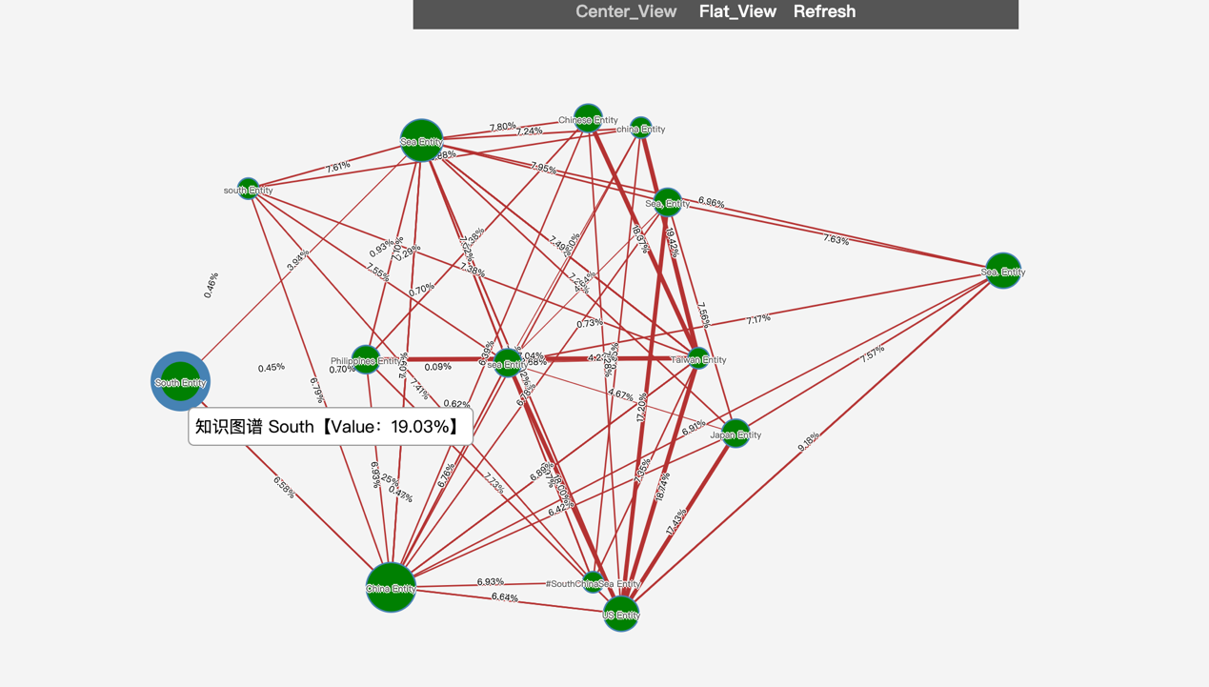在知识图谱可视化中，我们使用了力导向图（Force-directed graph）来表示节点和边。力导向图可以根据节点之间的关系自动调整布局，使得整个图形更加美观、直观。同时，我们还为知识图谱添加了伸缩、移动和高亮等交互功能。用户可以通过鼠标滚轮进行缩放，通过拖拽改变图形位置，以及通过点击节点和边实现高亮显示。

通过这个可视化方案，用户可以更直观地理解推文数据中的主题关系，从而为构建推荐系统提供有价值的信息

3.5 可视化展示

在可视化展示模块中，我们使用Matplotlib和D3.js等可视化工具将主题分析结果和知识图谱进行可视化展示。对于主题分析结果，我们使用热力图、词云等形式，直观地展示各个主题的关键词和权重。对于知识图谱，我们采用图形化的呈现方式，将实体及其关系以网络图的形式展示。此外，我们还开发了一个基于

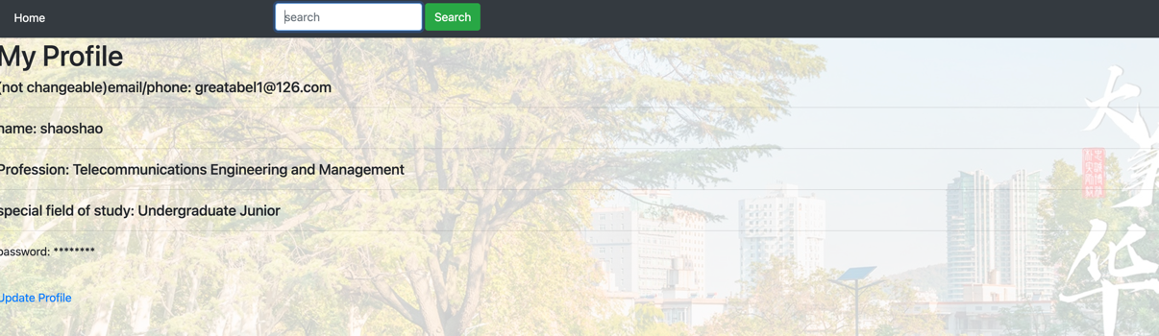

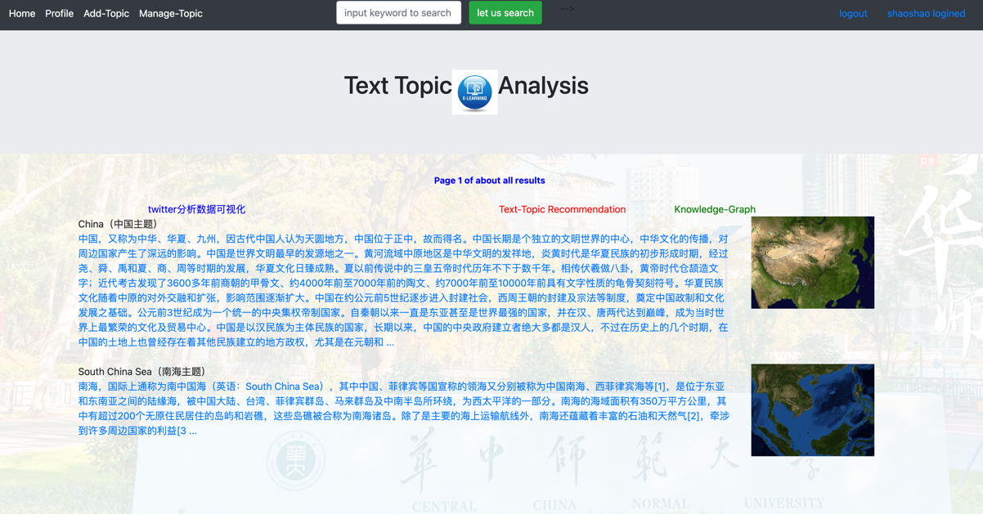Python Flask和Vue.js的网站，用于承载可视化结果。网站具有响应式设计，可以适应不同设备的屏幕尺寸。

3.6 推荐系统

协同过滤的推荐系统，用于为用户提供个性化的主题推荐。在推荐系统模块中，我们首先根据用户在Twitter上的行为数据（如点赞、转发、关注等），计算用户之间的相似度。接着，利用相似度和用户的历史行为数据为目标用户推荐感兴趣的主题。我们主要采用了基于用户的协同过滤方法，并结合基于物品的协同过滤方法以提高推荐的准确性和多样性。

**3.5.1 数据准备**

首先，我们需要准备一个包含用户评分数据的CSV文件。在这个文件中，每一行代表一个用户对某部电影的评分。文件包含三列：用户（critic）、电影（title）和评分（rating）。

我们使用Python的pandas库读取CSV文件，并将其转换为一个名为ratings的数据框（DataFrame）。接下来，我们使用pandas的pivot_table函数将原始数据框转换为一个透视表，以便于后续的计算。透视表的行索引为电影标题，列索引为用户，值为评分。这样，我们可以方便地获取任意用户对任意电影的评分。

**3.5.2 计算用户相似度**

为了实现基于协同过滤的推荐，我们需要计算用户之间的相似度。在这里，我们使用皮尔逊相关系数（Pearson correlation coefficient）作为相似度度量。皮尔逊相关系数衡量两个变量之间的线性相关性，其值范围为-1（完全负相关）到1（完全正相关）。

我们使用pandas的corr方法计算透视表中所有用户之间的相似度，并将结果存储在一个名为sm的数据框中。这样，我们可以方便地获取任意两个用户之间的相似度。

**3.5.3 生成推荐列表**

为了生成针对某个用户的推荐列表，我们首先找出该用户尚未评分的电影。接下来，我们计算该用户已评分电影的平均分。这个值将作为推荐阈值，即只推荐评分预测高于该值的电影。

然后，我们从原始评分数据框中筛选出尚未评分的电影，并为筛选后的数据框添加两列：与目标用户的相似度（similarity）和加权评分（sim_rating）。其中，相似度值从sm数据框中获取，加权评分等于相似度乘以原始评分。

接下来，我们按电影标题对筛选后的数据框进行分组，并计算每部电影的预测评分。预测评分等于加权评分之和除以相似度之和。最后，我们将预测评分高于平均分的电影加入推荐列表，并返回给用户。

。

# 第4章 研究结果分析

4.1 文本算法结果展示

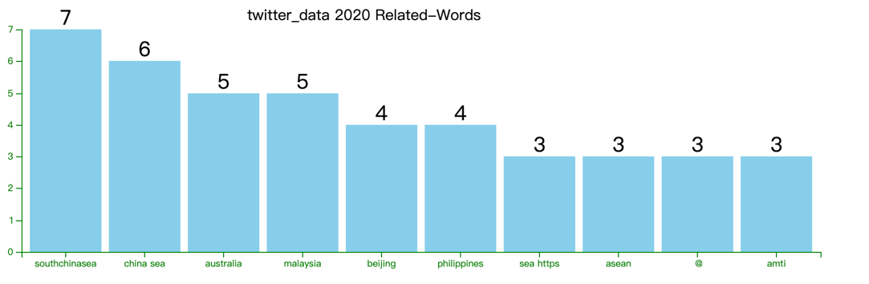

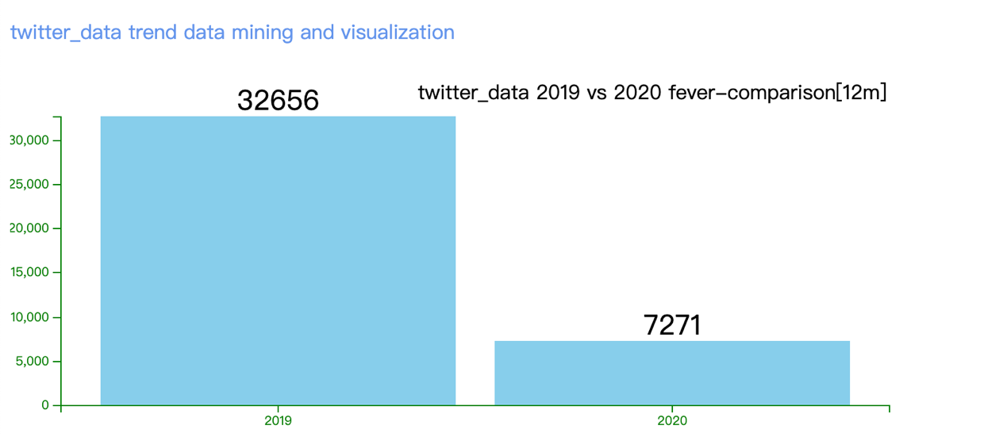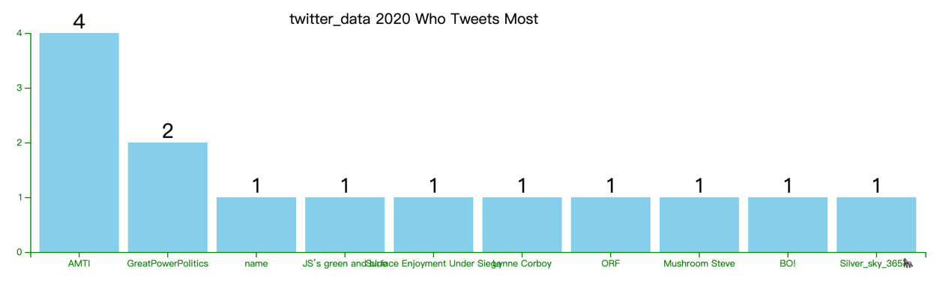

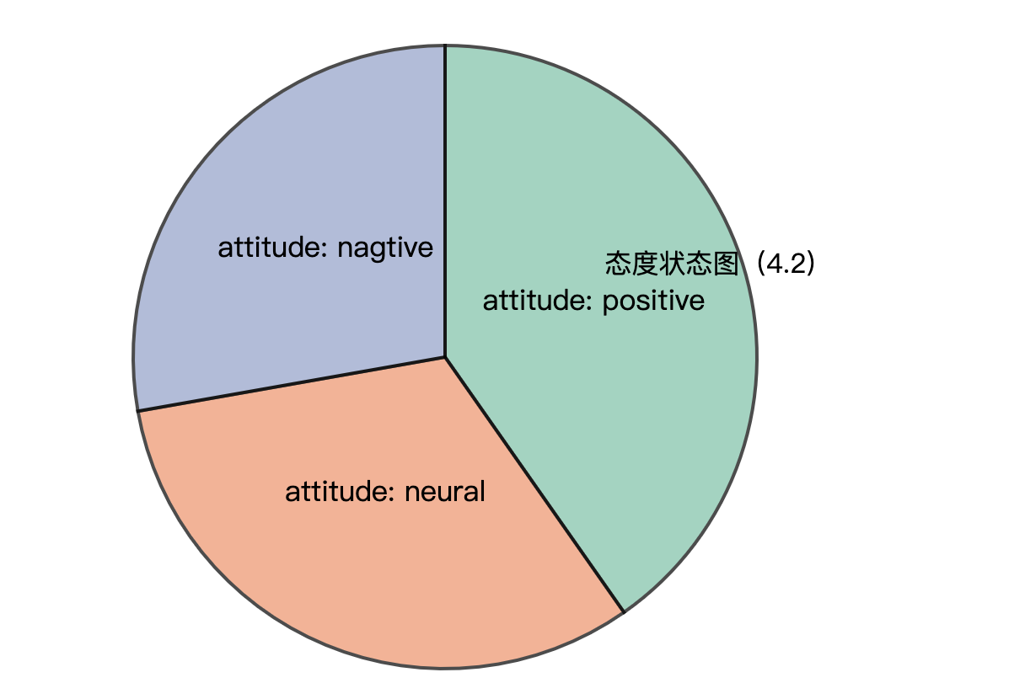

# 第5章 算法设计和实现

本研究主要介绍算法部分

5.1 可视化部分算法实现和调优

5.1.1 可视化算法实现

设计并实现了一个用于分析和可视化推特数据的算法。通过此算法，我们可以比较不同时间段的推特数量，分析推特内容的情感极性，找出与主题相关的词汇，以及识别经常发表相关推特的用户。以下是算法设计与实现的详细步骤。

5.1.2 数据准备

首先，我们从两个CSV文件中读取推特数据。这些文件包含了不同时间段的推特信息。我们使用Python的csv_reader函数读取数据，并将其存储在名为data2020和data2019的列表中。每个列表包含推特的ID、创建时间、文本内容等信息。

5.1.3 推特数量比较

我们比较了两个时间段内的推特数量，并将结果存储在名为compare_txt的字符串中。这些信息将被用于生成JavaScript变量，以便在前端可视化中展示。

5.1.4 情感分析

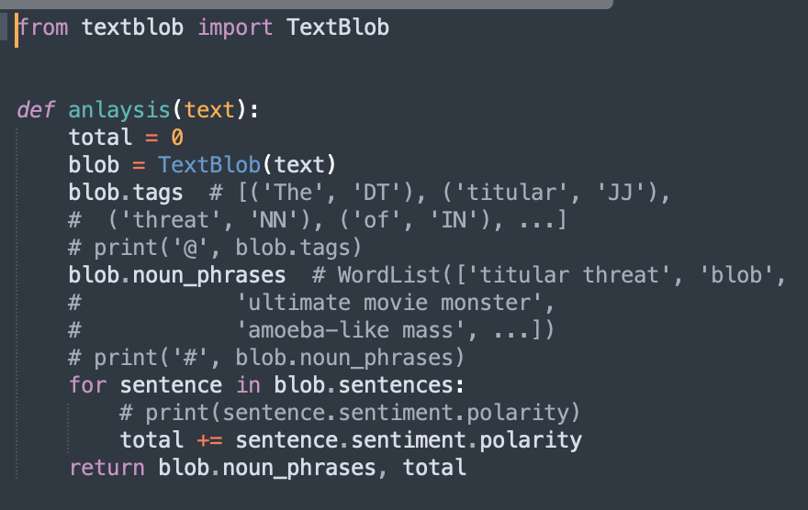

我们对推特文本进行了情感分析，以计算情感极性。为此，我们使用了名为anlaysis的自定义函数。这个函数接受一条推特文本作为输入，并返回包含分词后的单词列表以及情感极性值。情感极性值的范围是-1（完全负面情感）到1（完全正面情感）。

我们计算了所有推特的情感极性总和以及平均情感极性，并将结果存储在名为sentiment_txt的字符串中。我们还统计了正面、中性和负面情感的推特数量。

这里我们参考了(Norwawi, N. M. (2018). Sentiment analysis on twitter data using machine learning techniques. Journal of telecommunication, electronic and computer engineering (JTEC), 10(1-8), 71-76.)以及（Shao, C.,. The spread of fake news by social bots. arXiv preprint arXiv:1707.07592）的研究。

5.1.5 主题相关词汇分析

我们分析了与主题相关的词汇。首先，我们为每条推特进行分词，并将结果存储在名为wordfreq的字典中。字典的键为单词，值为单词出现的次数。我们排除了停用词和特定的黑名单词汇，如“china”和“taiwan”。

接下来，我们根据出现次数对单词进行排序，并将前10个最频繁出现的单词存储在名为RELATED_WORDS的JavaScript变量中，以便在前端可视化中展示。

5.1.6 用户分析

我们分析了经常发表与主题相关推特的用户。首先，我们为每条推特记录了发布者（用户名），并将结果存储在名为usernamefreq的字典中。字典的键为用户名，值为该用户发表相关推特的次数。

接下来，我们根据发表次数对用户进行排序，并将前10个最活跃的用户存储在名为WHO_TWEETS的JavaScript变量中

。

5.1.7 可视化算法分析

效地比较不同时间段的推特数量，分析推特内容的情感极性，找出与主题相关的词汇，以及识别经常发表相关推特的用户。这种可视化方法为研究人员提供了一个直观、易于理解的方式来探索推特数据，从而更好地了解相关主题的热度、情感趋势和关键词汇，以及参与者的行为。这种方法可以广泛应用于社会舆论分析、市场调查、公共关系监测等领域，为相关决策者提供有力支持。

5.2 文本部分算法实现和调优

5.2 文本部分算法实现和调优

**5.2.1 文本算法**

本节将重点讨论实现主题建模和主题关联分析的算法原理和数学理论。

主题建模和主题关联分析是一种从文本数据中自动识别并提取出相关主题之间的关系的技术。

在这个过程中，我们使用了两个主要的库：sklearn 和 gensim。

**5.2.1.1 主题建模**

主题建模的目标是从大量文档中抽取潜在的主题。

本例中，我们使用了Latent Dirichlet Allocation (LDA)算法，它是一种无监督的生成概率模型，用于发现文档集合中的主题结构。LDA 假设每个文档都是由多个主题组成的，而每个主题则是由多个单词组成的。

在 LDA 中，文档和主题之间的关系被表示为 Dirichlet 分布。在实现过程中，首先创建 CountVectorizer 对象，然后使用该对象对文本数据进行预处理，得到词频矩阵。接下来，创建 LatentDirichletAllocation 对象，并指定主题数量。然后，对词频矩阵进行主题建模，得到每个主题下的单词分布。

**5.2.1.2 主题关联分析**

主题关联分析的目标是识别文本数据中相关主题之间的关系，这有助于我们后续构建知识图谱。在这个过程中，我们使用了 gensim 库。

首先，创建词典对象，并过滤掉常用的停用词。然后，根据词典创建词袋模型。接下来，创建 LdaModel 对象，并指定主题数量以及迭代次数。通过 LdaModel 对象，我们可以获取每个主题下的单词分布以及包含特定词的主题列表。本节使用的sklearn和gensim库的相关文档和资料：(Pedregosa, F., Varoquaux, G., Gramfort, A., Michel, V., Thirion, B., Grisel, O., ... & Duchesnay, E. (2011). Scikit-learn: Machine learning in Python. Journal of machine learning research, 12(Oct), 2825-2830.)和（Řehůřek, R., & Sojka, P. (2010). Software framework for topic modelling with large corpora. In Proceedings of the LREC 2010 workshop on new challenges for NLP frameworks (pp. 45-50).）

**数学原理**：

LDA 算法背后的数学原理包括概率分布、共轭先验分布和吉布斯抽样等概念。

概率分布：LDA 使用了多项式分布来表示文档中单词的概率分布以及主题中单词的概率分布。

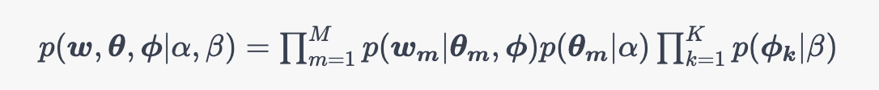

共轭先验分布：LDA 使用了 Dirichlet 分布作为多项式分布的共轭先验分布。这意味着当我们在已知 Dirichlet 分布的情况下对多项式分布进行更新时，结果仍然是一个 Dirichlet 分布。

吉布斯抽样：吉布斯抽样是一种马尔可夫链蒙特卡洛（MCMC）采样方法，用于从高维复杂概率分布中抽样。在 LDA 算法中，吉布斯抽样用于估计模型参数，如每个文档的主题分布和每个主题的单词分布。

在实践中，LDA 算法通过迭代地执行以下步骤来估计参数：

初始化：为每个文档中的每个单词随机分配一个主题。

采样：对于每个文档中的每个单词，根据其他单词的主题分配以及当前单词在各个主题中的概率分布，重新采样当前单词的主题。

收敛：重复第二步，直到模型参数收敛。

在收敛后，我们可以得到文档-主题分布和主题-单词分布，从而实现主题建模。本节内容参考了(Blei, D. M., Ng, A. Y., & Jordan, M. I. (2003). Latent Dirichlet allocation. Journal of machine learning research, 3(Jan), 993-1022.) 以及(Griffiths, T. L., & Steyvers, M. (2004). Finding scientific topics. Proceedings of the National Academy of Sciences, 101(suppl 1), 5228-5235.)

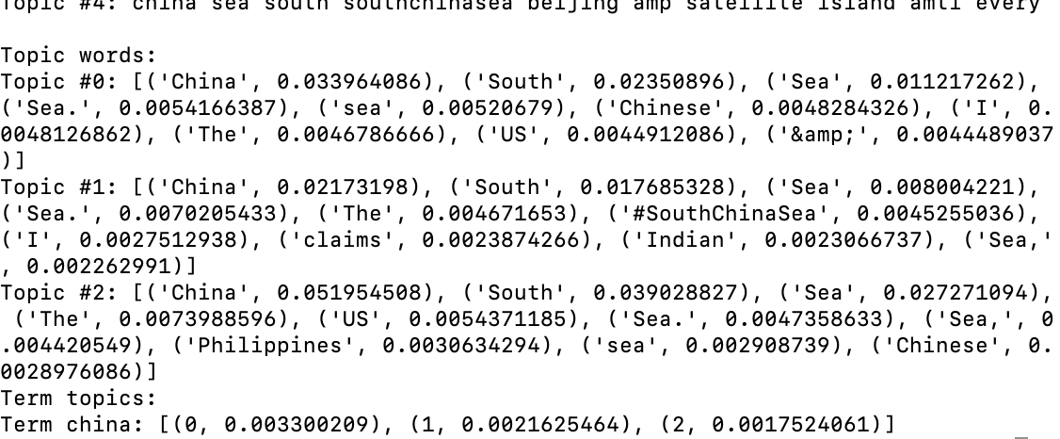

**5.2.1.3 调优**

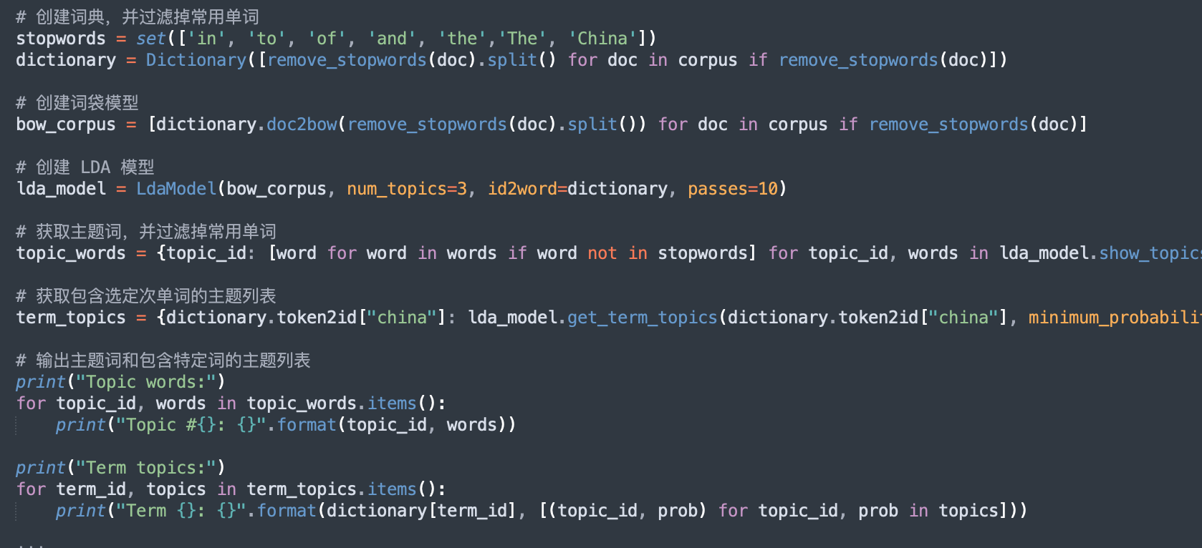

为了优化 LDA 算法，我们可以调整以下参数：

主题数量：主题数量是 LDA 算法的一个关键参数。一个合适的主题数量可以帮助我们更好地理解文档集合的结构。通常，可以通过尝试不同的主题数量并观察模型的困惑度（perplexity）来找到最佳值。困惑度较低的模型通常能够更好地描述文档集合。

α 和 β：α 和 β 是 Dirichlet 分布的超参数，分别用于控制文档-主题分布和主题-单词分布的平滑程度。调整这些参数可以影响主题的粒度。较大的 α 和 β 会导致更平滑的分布，从而产生更广泛的主题；较小的 α 和 β 会导致更尖锐的分布，从而产生更狭窄的主题。

迭代次数：迭代次数是 LDA 算法在收敛前执行采样步骤的次数。增加迭代次数可以提高模型的稳定性，但也可能导致过拟合。为了找到合适的迭代次数，我们可以在训练过程中监控困惑度，当困惑度不再显著下降时，停止迭代。

总之，本节介绍了主题建模和主题关联分析的算法原理和数学理论，以及如何使用 sklearn 和 gensim 库实现这些方法。在实践中，我们可以通过调整主题数量、超参数以及迭代次数来优化 LDA 算法，从而更好地从文本数据中提取相关主题之间的关系。

# 第6章 总结与展望

6.1 总结

在这个工程中，我基于Twitter数据对文本主题进行了分析，并将分析结果可视化到网站上。我使用了Matplotlib和D3等技术实现了网站的可视化，并且使用了Python Flask框架、D3和Vue等技术完成了网站的开发。同时，我还加入了对主题的知识图谱可视化，并且设计了一个推荐引擎，根据不同用户的喜好进行协同过滤推荐。通过这个工程，我学习了如何使用Python进行文本分析和数据可视化，同时也学习了如何使用前端框架和数据分析工具完成项目开发。

6.2 展望

在未来，我希望能够进一步完善这个工程。首先，我将继续改进推荐引擎的算法，提高其推荐的准确性和个性化程度。其次，我将继续优化网站的用户界面和用户体验，使用户能够更加方便地使用该网站。同时，我还将进一步研究和探索文本分析和数据可视化的相关技术，不断扩展我的技能和知识储备。最后，我希望能够将这个工程推广到更多的用户和应用场景中，为更多人带来实际的价值和帮助

。

# 

# 参考文献

Hassan, N., Baharudin, B., Omar, N. S., & Norwawi, N. M. (2018). Sentiment analysis on twitter data using machine learning techniques. Journal of telecommunication, electronic and computer engineering (JTEC), 10(1-8), 71-76.

Shao, C., Ciampaglia, G. L., Varol, O., Yang, K. C., Flammini, A., & Menczer, F. (2017). The spread of fake news by social bots. arXiv preprint arXiv:1707.07592

Blei, D. M., Ng, A. Y., & Jordan, M. I. (2003). Latent Dirichlet allocation. Journal of machine learning research, 3(Jan), 993-1022.

Griffiths, T. L., & Steyvers, M. (2004). Finding scientific topics. Proceedings of the National Academy of Sciences, 101(suppl 1), 5228-5235.

Pedregosa, F., Varoquaux, G., Gramfort, A., Michel, V., Thirion, B., Grisel, O., ... & Duchesnay, E. (2011). Scikit-learn: Machine learning in Python. Journal of machine learning research, 12(Oct), 2825-2830.

Řehůřek, R., & Sojka, P. (2010). Software framework for topic modelling with large corpora. In Proceedings of the LREC 2010 workshop on new challenges for NLP frameworks (pp. 45-50).